О рекомендациях, куда обращаться в случае присасывания клещей

Как снять клеща
Лучше всего это сделать у врача в травматологическом пункте в поликлинике по месту жительства или любом травматологическом пункте. Снимать клеща следует очень осторожно, чтобы не оборвать хоботок, который глубоко и сильно укрепляется на весь период присасывания.
При самостоятельном удалении клеща необходимо соблюдать следующие рекомендации:
· захватить клеща пинцетом или обернутыми чистой марлей пальцами как можно ближе к его ротовому аппарату и держа строго перпендикулярно поверхности укуса повернуть тело клеща вокруг оси, извлечь его из кожных покровов
· место укуса продезинфицировать любым пригодным для этих целей средством (70% спирт, 5% йод, одеколон)
· после извлечения клеща необходимо тщательно вымыть руки с мылом
· если осталась черная точка (отрыв головки или хоботка), обработать 5% йодом и оставить до естественной элиминации.
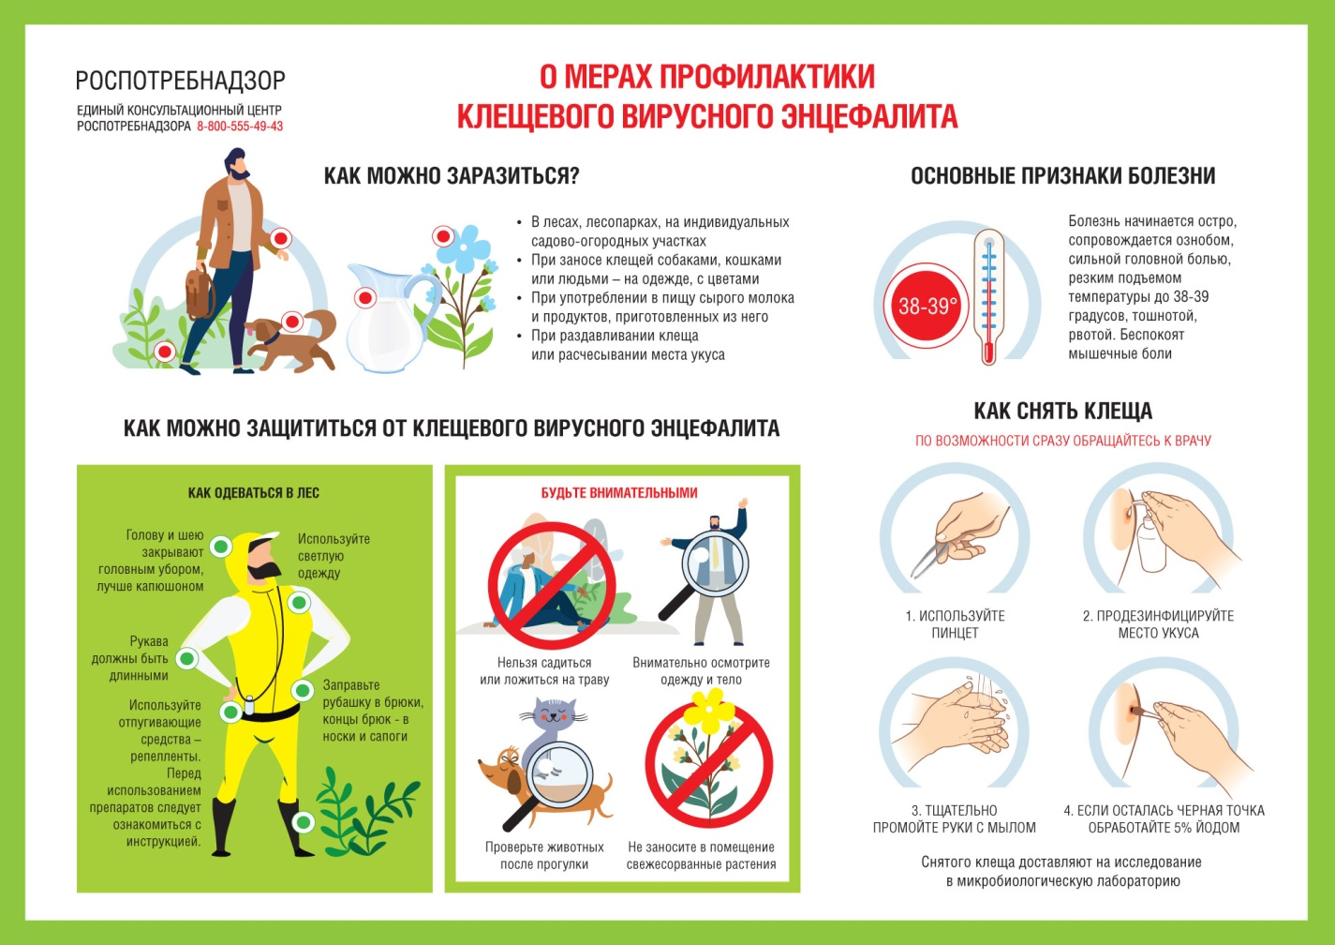

Куда можно сдать клеща на исследование
Снятого клеща нужно доставить на исследование в микробиологическую лабораторию.
Снятые клещи исследуются:
1. Методом ИФА - антиген вируса клещевого энцефалита
2. Методом ПЦР – ДНК/РНК возбудителей клещевого энцефалита, клещевого боррелиоза, анаплазмоза и эрлихиоза, риккетсиоза
При положительном результате исследования необходимо немедленно обратиться к врачу-инфекционисту.
При обнаружении в исследуемом клеще РНК вируса клещевого энцефалита проводится экстренная профилактика иммуноглобулином против клещевого энцефалита не позднее 96 часов с момента присасывания клеща.
При обнаружении РНК возбудителей иксодовых боррелиозов, ДНК возбудителя гранулоцитарного анаплазмоза человека, РНК возбудителя моноцитарного эрлихиоза человека проводится антибиотикопрофилактика, которая назначается врачом-инфекционистом не позднее пятого дня после присасывания клеща.
Далеко не всегда укус инфицированного клеща влечёт за собой заболевание человека, тем не менее, с целью уточнения диагноза «Клещевой вирусный энцефалит» рекомендуется исследовать парные сыворотки крови человека на наличие специфических антител классов IgM и IgG не ранее, чем через 2 недели с момента присасывания клеща с интервалом 7-10 дней. Для подтверждения диагноза «Клещевой боррелиоз» рекомендуется исследовать парные сыворотки крови человека на наличие специфических антител классов IgM и IgG не ранее, чем через 2-4 недели с момента присасывания клеща с интервалом 20-30 дней.
Порядок приема клеща на исследование:
• извлеченного клеща необходимо сохранить в максимально неповрежденном состоянии, лучше живым, поместить в закрытые крышками контейнеры для анализов (при их отсутствии - только в чистые и сухие стеклянные прозрачные баночки (флаконы), плотно закрывающиеся, с широким горлышком), с кусочком влажной ваты;
• привезти контейнер с клещом по адресу, где находится лаборатория (при обращении необходимо предоставить информацию о дате и территории, на которой произошло присасывание клеща, контактный телефон)
• если приехать в тот же день не получается – поместите контейнер с насекомым внутри в дверцу холодильника. Хранить клеща можно в течение трех суток в холодильнике при +4 С. Но следует помнить, что введение противоклещевого иммуноглобулина осуществляется в первые четверо суток от момента присасывания клеща, и чем раньше введен препарат, тем выше его эффективность.
От лиц, самостоятельно снявших клеща с себя и доставивших его в лабораторию, исследование осуществляется на договорной основе.
Клещей можно проверить на наличие возбудителей клещевого боррелиоза, клещевого энцефалита, гранулоцитарного анаплазмоза и моноцитарного эрлихиоза. В ЦНИИ Эпидемиологии Роспотребнадзора проводится исследование клещей на возбудителей риккетсиозов.
Список лабораторий по субъектам Российской Федерации, в которых проводят исследования клещей
Как правильно одеваться, чтобы снизить риски присасывания клещей
Соблюдение простых правил при походах в лес в сезон активности членистоногих позволит избежать укусов клещей и возможного заражения инфекционными заболеваниями.
· Используйте одежду, которая затруднит доступ клещей к телу.
· Одежда должна иметь длинные рукава, с плотно прилегающими к запястью манжетами.
· Заправляйте рубашку в брюки, концы брюк - в носки и сапоги. Голову и шею закрывайте косынкой или капюшоном.
· Используйте светлую одежду, на ней хорошо видно клещей.
· Обрабатывайте одежду акарицидными препаратами. Перед использованием препаратов ознакомьтесь с инструкцией.
· Находясь в лесу, периодически осматривайте свою одежду и тело самостоятельно или при помощи других людей. Выявленных клещей снимайте.
Напоминаем, что при обнаружении присосавшегося клеща необходимо обратиться в медицинскую организацию для получения квалифицированной медицинской помощи.
с сайта Управления Роспотребнадзора по Чувашской Республике – Чувашии

